Du brauchst:
einen Pappkarton DIN A 4, einen Schaschlikspieß, die Kopie des vorgefertigten Ziffernblattes, eine Stricknadel (Dicke des Schaschlikspießes), Klebeband, eine Schablone zur Winkelbestimmung
TIPP: Wenn du eine besonders schöne Sonnenuhr basteln möchtest,
dann gestalte zuerst das kopierte Ziffernblatt farbig.
An den schwarzen Linien kannst du die Uhrzeit eintragen.
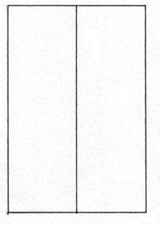
- Ziehe eine Linie genau in der Mitte des Kartons.
- Fahre die Linie mit einem spitzen Gegenstand nach. Drücke dabei fest auf.
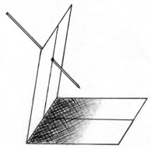
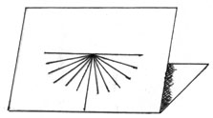
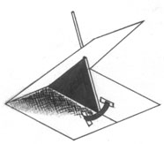
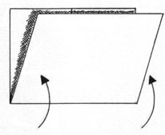
- Falte den Karton auf dieser Linie.
- Schneide die Kopie mit dem Ziffernblatt auf die richtige Größe zu und klebe sie auf den Karton. Achtung! Der lange Strich muss nach unten zeigen.
- Bohre mit der Stricknadel ein Loch durch den Mittelpunkt des Ziffernblattes.
- Stecke nun den Schaschliksspieß durch das Loch. Achte darauf, dass die Spitze auf der Linie steht!
- Bestimme den Neigungswinkel des Kartons mit Hilfe der Schablone. Lege sie so an, wie du es auf der Beschriftung der Schablone ablesen kannst.
- Sichere deinen Schaschlikspieß gegen Verrutschen, indem du ihn vor und nach dem Loch mit Klebeband umwickelst. Klebe ihn auch auf dem Boden fest.
Nun musst du nur noch deine Sonnenuhr einnorden: Richte die Spitze des Schachlikspießes mit Hilfe eines Kompasses nach Norden. Fertig ist deine Sonnenuhr! Kannst du die Uhrzeit ablesen?

